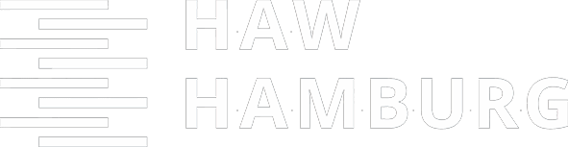

MASTERARBEIT

Bestandteile und äußere Form von
Abschlussarbeiten – eine Studie mit den zentralen Deckblattempfehlungen des Departments
Information

vorgelegt im Monat 20xx von
Laure Bakall
Matrikel-Nr. 1234567
Abgabedatum: XX.XX.XXXX

1. Prüferin: Prof. Dr. Vera Guth-Acht in Zusammenarbeit mit
2. Prüfer: Prof. Dr. Heinz Elmann ABOUT YOU GmbH (optional)

HOCHSCHULE FÜR ANGEWANDTE
WISSENSCHAFTEN HAMBURG
Department Information
Studiengang Digitale Kommunikation



HOCHSCHULE FÜR ANGEWANDTE
WISSENSCHAFTEN HAMBURG
Hamburg University of Applied Sciences

Bestandteile und äußere Form von
Abschlussarbeiten – eine Studie mit den
zentralen Deckblattempfehlungen des
Departments Information
Masterarbeit vorgelegt von
Laure Bakall
Matrikel-Nr. 1234567
Abgabedatum: XX.XX.XXXX

